15 декабря Классная работа «Диаграммы» | 15 декабря Классная работа «Диаграммы»
1. Повторение  1. А.Г. Мерзляк «Математика 6 класс» стр. 166 № 1; № 2;  стр. 173 № 798 | 1. Повторение  1. А.Г. Мерзляк «Математика 6 класс» стр. 166 № 1; № 2;  стр. 173 № 798
2. Объяснение и закрепление нового материала  Изучаем материал А.Г. Мерзляк «Математика 6 класс» стр. 164 § 27 «Диаграммы».  1. Наглядные представления о данных в условии задания это…..  2. Виды диаграмм:……  3. Какую информацию можно получить, изучая диаграммы:…. | 2. Объяснение и закрепление нового материала  Изучаем материал А.Г. Мерзляк «Математика 6 класс» стр. 164 § 27 «Диаграммы».  1. Наглядные представления о данных в условии задания это…..  2. Виды диаграмм:……  3. Какую информацию можно получить, изучая диаграммы:….
  Изучаем | Закрепляем
  1. А.Г. Мерзляк «Математика 6 класс» стр. 166 № 784 | 1. А.Г. Мерзляк «Математика 6 класс Рабочая тетрадь № 2» стр. 41 № 352
  2. А.Г. Мерзляк «Математика 6 класс» стр. 166 № 785 | 2. А.Г. Мерзляк «Математика 6 класс Рабочая тетрадь № 2» стр. 41 № 353
  3. А.Г. Мерзляк «Математика 6 класс» стр. 168 № 787 | 3. А.Г. Мерзляк «Математика 6 класс Рабочая тетрадь № 2» стр. 41 № 354
  4. А.Г. Мерзляк «Математика 6 класс» стр. 169 № 789 | 4. А.Г. Мерзляк «Математика 6 класс Рабочая тетрадь № 2» стр. 42 № 355
  5. А.Г. Мерзляк «Математика 6 класс» стр. 169 № 790 | 5. А.Г. Мерзляк «Математика 6 класс Рабочая тетрадь № 2» стр. 42 № 356
  Изучаем | Закрепляем
  1. А.Г. Мерзляк «Математика 6 класс» стр. 166 № 784 | 1. А.Г. Мерзляк «Математика 6 класс Рабочая тетрадь № 2» стр. 41 № 352
  2. А.Г. Мерзляк «Математика 6 класс» стр. 166 № 785 | 2. А.Г. Мерзляк «Математика 6 класс Рабочая тетрадь № 2» стр. 41 № 353
  3. А.Г. Мерзляк «Математика 6 класс» стр. 168 № 787 | 3. А.Г. Мерзляк «Математика 6 класс Рабочая тетрадь № 2» стр. 41 № 354
  4. А.Г. Мерзляк «Математика 6 класс» стр. 169 № 789 | 4. А.Г. Мерзляк «Математика 6 класс Рабочая тетрадь № 2» стр. 42 № 355
  5. А.Г. Мерзляк «Математика 6 класс» стр. 169 № 790 | 5. А.Г. Мерзляк «Математика 6 класс Рабочая тетрадь № 2» стр. 42 № 356
3. Итог урока  А.Г. Мерзляк «Математика 6 класс» стр. 164 § 27 «Диаграммы». | 3. Итог урока  А.Г. Мерзляк «Математика 6 класс» стр. 164 § 27 «Диаграммы».
4. Домашнее задание  1. А.Г. Мерзляк «Математика 6 класс» стр. 164 § 27 «Диаграммы».  2. Решить упражнения № 786; № 788; № 791; № 799, а также  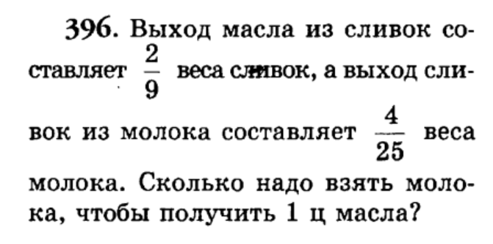  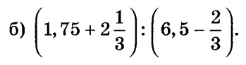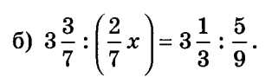 | 4. Домашнее задание  1. А.Г. Мерзляк «Математика 6 класс» стр. 164 § 27 «Диаграммы».  2. Решить упражнения № 786; № 788; № 791; № 799, а также
Дополнительное задание (Для тех, кто хочет знать больше)   | Дополнительное задание (Для тех, кто хочет знать больше)
А.Г. Мерзляк «Математика 6 класс» стр. 173 № 801 | А.Г. Мерзляк «Математика 6 класс» стр. 173 № 801

